【北师大版】八年级物理上册：《1.4升华和凝华》导学案

【学习目标】
1．通过对生活中升华和凝华的分析以及实验的观察，知道升华和凝华的概念。
2．通过对生活中升华和凝华的观察与分析，知道升华过程要吸热，凝华过程要放热。
3．将所学知识与日常生活相结合，尝试运用物理知识解决问题。
【重点与难点】
- 升华和凝华的概念及升华吸热、凝华放热。
- 解释生活中的升华和凝华现象。
【温故互查】
物质有 _____ 、_____ 、____ 三态，由液态和气态间的变化是 和 ，由固态和液态间的变化是 _____和 _______ ，由此推想固态和气态间 _______ （选填“能”或“不能”）直接发生变化。
【设问导读】
1．将少量的碘放在加盖的试管里，用酒精灯微微加热，观察试管内的空间弥漫着 _ _；停止加热，观察到试管内空间的 ____ ____。
2．实验中碘由固态直接变为 _____ 的过程叫做 ______，此过程要 热；由气态直接变为 ______的过程叫做 ______，此过程要 热。
3．列举日常生活中常见的升华和凝华现象。
【升华】 ____________________________
【凝华】 _____________________________
【自学检测】
1．自然界经常发生的物态变化现象中，属于凝华现象的是 （ ）
A.早春的雨 B.初夏的雾
C.深秋的露 D.隆冬的霜
2．初冬季节，路边的小草上覆盖着一层薄薄的霜，来源于空气中 （ ）
A.水蒸气的凝华 B.水蒸气的液化
C.小冰晶的熔化 D.小水滴的凝固
3．如图所示，寒冷的冬天，滴水成冰。挂在室外冰冻的衣服也能晾干的原因是 （ ）
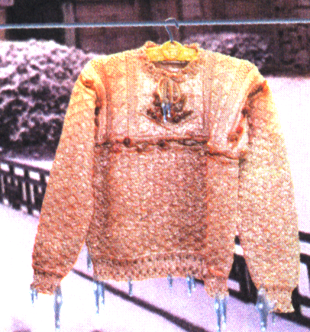A.衣服是保暖内衣，能放出大量的热量
B.衣服上的冰吸收热量，升华为水蒸气
C.衣服上的冰吸收热量，汽化为水蒸气
D.衣服上的冰放出热量，升华为水蒸气
图2
4．以下自然现象，属于升华现象的是 （ ）
A.用久后的白炽灯玻璃壁发黑
B.冰冻的衣服也能晾干
C.严冬铁丝网上出现针状霜花
D.初夏树叶上粘满露珠
5．下列物态变化中，属于升华现象的 （ ）
A.放在衣橱里的樟脑丸越来越小
B.花盆中的潮湿泥土变干
C.夏天，盛冷饮的杯子外壁出现小水珠
D.秋天，屋顶的瓦上结了一层霜
6.在烧杯中加入液态氮，常温下急剧沸腾(液态氮在一个标准大气压下沸点是-196 ℃ )，这时将会看到在烧杯壁上结了一层厚厚的白霜，这是由于 （ ）
A.空气中的水凝固成冰
B.空气中的水蒸气凝固成水
C.空气中的水蒸气凝华成冰晶
D.空气中的水和二氧化碳凝华成冰晶
7．杯子里的水放置一段时间后会变干是 ________现象；放在箱子里的樟脑丸一段时间后变小，最终消失是 ______现象。
【巩固练习】
1.留心观察，生活中时刻发生着物态变化现象。写出以下现象发生的物态变化
A.冰箱里取出的饮料罐粘满“汗珠”
B.衣柜里的樟脑丸逐渐变小
C.冬天早晨，屋顶瓦片上积一层霜
D.敞开瓶盖，酒精逐渐减少
2．下列关于物态变化的说法中正确 （ ）
A.把-10 ℃ 的冰拿到10 ℃ 的房间里，它会立即熔化
B.灯泡用久了其内壁发黑是由于凝固而造成的
C.把水加热至沸腾后，停止加热，水将继续沸腾
D.夏天，揭开冰棒包装纸后，冰棒会冒“白气”，这是一种液化现象
3.如图所示，图甲是长江源头 – 各拉丹冬雪山皑皑的白雪；图乙是十三陵水库，正在消融的冰凌。
（1）白雪和冰凌都是水的固态，是由水 _______（选填“吸收”或“放出”）热量后，______
（填写物态变化）而成的。
（2）冰凌由固态直接变成水蒸气的过程是 _______过程，水蒸气从气态直接转化为雪的过程是 过程。
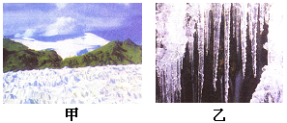4.寒冷的冬天，常见的物态变化现象，属于升华的是 （ ）
A.0℃冰冻衣服变干 B.窗户出现冰花
C.湖面结了层冰 D.口中呼出“白气”
5. 下面几组物态变化过程都放热的 （ ）
A.熔化、汽化、升华
B.熔化、液化、凝华
C.凝固、液化、凝华
D.凝固、汽化、升华
6.寒冷的冬天，哈尔滨“冰雪大世界”的游客的嘴里不断呼出“白气”，这是________现象；冰雕作品的质量会一天天减小，这是_______现象。
【拓展延伸】
1.什么是物态变化？物态变化有哪些形式？

2.两块大小一样的鲜肉分别放到天平的两个盘上，天平平衡。将其中的一块放入冷冻室内速冻后取出，再放到天平的托盘上，这时天平还能平衡吗?为什么?
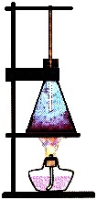
3．如图所示，是小华同学组装的人工造“雪”装置。所用的器材有铁架台（底座、铁圈、铁夹、横杆）、锥形瓶、酒精灯、棉线、碘粉等。
取少量碘粉放入锥形瓶里，靠近碘粉的上方悬挂一段棉线（棉线不与碘粉接触），塞紧瓶塞。用酒精灯加热，待固态碘粉消失后，使其冷却。
（1）实验器材组装过程中，铁圈的位置是根据 ____________的高度固定的（选填“酒精灯”、“酒精灯及其火焰”、“锥形瓶”或“铁架台”）。
（2）用酒精灯加热过程中，观察到锥形瓶里的情况是_____________。w W w .x K b 1.c o M
（3）冷却结束后，棉线上观察到的现象是 _________________________ 。
（4）用酒精灯加热的注意事项是：要用酒精灯的__________（选填“内焰”或“外焰”）加热。
（5）实验过程中，碘发生的物态变化是_______和__________。
4．人工降雨的三种方法：一是向云层中输送冷却剂，如用飞机播撒干冰，靠干冰的 _______ 吸收大量的热，使云层中的水蒸气 _______ 成冰晶或 _______成小水滴，形成降雨。二是向高空播撒与冰晶结构极为相似的碘化银、三氯化二铝、樟脑或酒精等药剂，作为吸附水汽、加速水蒸气 ___ _或 ___ _的物质，使云层中的冰晶增多、小水滴增大，形成降雨。三是用飞机在适当的云层中，直接喷直径约为0.05mm的水滴，使云层底部的小水滴相互合并、变大，形成降雨。
5．某同学在松花江畔观察到的下列现象中，属于吸热的物态变化是 （ ）
A.早春的江面上皑皑白雪的消融
B.初夏江面上浩浩浓雾的形成
C.深秋江边上晶莹冰凌的形成
D.初冬江岸上美丽雾凇的出现

